PROGRAMA PREV IA — 1º CICLO
CENTRAL INTELIGENTE DE SEGUROS
Documento de Projeto — Visão Completa da Solução (PRD)
Autora: Luciana Cristina • Área de Seguros (Risco – Morte e Invalidez) • Sebrae Previdência

1. Apresentação
A Central Inteligente de Seguros é uma iniciativa de transformação digital para centralizar, automatizar e integrar toda a operação de seguros do Sebrae Previdência. O projeto nasce de uma dor concreta e vivida no dia a dia da área: hoje não existe um módulo administrativo que conecte, em um único ambiente, os três agentes envolvidos na operação — a corretora, a seguradora (ICATU) e o estipulante (o próprio Sebrae Previdência).
A proposta cria esse elo por meio de um portal integrado, tendo no seu núcleo um assistente de Inteligência Artificial que dá acesso rápido e confiável às informações da carteira de seguros.
2. Objetivo Geral
Desenvolver uma plataforma integrada para a gestão comercial, operacional, financeira e gerencial dos seguros, conectada ao Trust Prev, à Área do Participante e à ICATU, com um assistente de IA que centraliza o acesso às informações e apoia a tomada de decisão.
3. Objetivos Específicos
- Automatizar os processos manuais e repetitivos da área de seguros.
- Integrar os sistemas hoje isolados, por meio de integração via API.
- Eliminar o uso de planilhas e controles paralelos, reduzindo retrabalho.
- Melhorar a experiência do participante no acesso a informações e serviços.
- Disponibilizar dashboards e indicadores de gestão da carteira.
- Impulsionar as vendas de seguros e do Plano Família.
4. Cenário Atual (AS IS)
Atualmente os controles estão distribuídos entre planilhas, e-mails, sistemas da corretora e sistemas da seguradora. Não há um ponto único de consulta da carteira de seguros de risco (morte e invalidez). Isso gera retrabalho na consolidação manual dos dados, baixa rastreabilidade, risco de perda de prazos de renovação e cobrança, e lentidão no atendimento a participantes e à gestão. Não existe, no mercado, um módulo administrativo que faça a ponte entre corretora, seguradora e estipulante — e é exatamente essa lacuna que o projeto preenche.
5. Arquitetura da Solução (TO BE)
A plataforma organiza-se em três camadas: as fontes de dados/agentes (corretora, seguradora e estipulante), a camada de integração (APIs, Trust Prev, Área do Participante) e a plataforma central com seus módulos, tendo o Núcleo IA Prev como coração da solução. Toda a operação é envolvida por uma camada de governança e segurança aderente à LGPD.
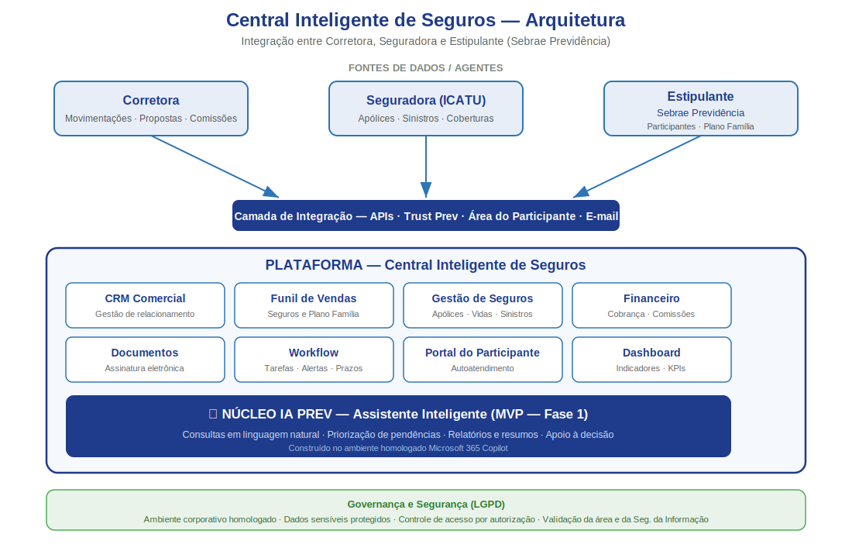
6. Módulos da Plataforma
Módulo | Função
CRM Comercial | Gestão do relacionamento com participantes e prospects.
Funil de Vendas | Acompanhamento de oportunidades de seguros e Plano Família.
Gestão de Seguros | Controle de apólices, vidas cobertas, coberturas e sinistros.
Financeiro | Cobrança, controle de comissões e conciliação.
Documentos | Repositório e assinatura eletrônica.
Workflow | Geração de tarefas, alertas, prazos e renovações.
Portal do Participante | Autoatendimento e consulta de informações.
Dashboard | Indicadores e KPIs de gestão da carteira.
★ Núcleo IA Prev | Assistente de IA: consultas em linguagem natural, priorização de pendências, relatórios e apoio à decisão.
7. Automações e Inteligência Artificial
Automações previstas: envio de movimentações, geração de tarefas, alertas de renovação, cobrança de pendências, emissão de documentos e notificações.
O Núcleo IA Prev é o assistente que responde em linguagem natural sobre a carteira, identifica oportunidades, prioriza pendências, gera relatórios e resumos e apoia a decisão — sempre a partir do ambiente corporativo homologado.
8. Roadmap de Implantação por Fases
A construção é gradual, começando por um MVP simples e funcional (Fase 1) — que é o que será demonstrado no Prev IA — e evoluindo até a plataforma completa. Esse formato respeita o princípio do programa: “comece simples, teste, aprenda, evolua”.
Fase | Quando | Entrega
Fase 1 — MVP | Prev IA (até out/2026) | Assistente de IA de consulta da carteira, no Microsoft 365 Copilot. Sem integração via API — usa dados que a área já possui. É o que será demonstrado no programa.
Fase 2 | Curto prazo | Módulos de Gestão de Seguros, Workflow e Dashboard, com dados consolidados e automações de alertas/renovações.
Fase 3 | Médio prazo | Integração via API com Trust Prev, ICATU e corretora; CRM, Funil de Vendas e Financeiro.
Fase 4 | Longo prazo | Portal do Participante completo e assinatura eletrônica; plataforma integrada e replicável a outras áreas.
9. Benefícios Esperados
- Redução do tempo de consolidação manual e de busca de informações.
- Menor risco de perda de prazos de renovação e cobrança.
- Mais agilidade no atendimento a participantes e à gestão.
- Padronização e rastreabilidade das informações da carteira.
Indicador-chave: tempo médio para responder uma consulta sobre a carteira, comparado antes e depois da solução.
10. Conformidade e Segurança (LGPD)
- Desenvolvimento e operação exclusivamente em ambiente corporativo homologado (Microsoft 365 Copilot Business).
- Tratamento de dados sensíveis (saúde, DPS, laudos) apenas no ambiente aprovado; dados anonimizados na demonstração.
- Controle de acesso: cada usuário consulta apenas as informações às quais já tem autorização.
- Adoção efetiva condicionada à validação da área responsável e da Segurança da Informação, em aderência à LGPD.
11. Próximas Etapas
Mapeamento AS IS detalhado, desenho TO BE, levantamento de requisitos funcionais, protótipos, validação de segurança e roadmap de desenvolvimento — iniciando pela Fase 1 (MVP) dentro do prazo do Programa Prev IA.
Programa Prev IA — Nota Técnica Sebrae Previdência nº 033/2026 | Central Inteligente de Seguros | Luciana Cristina

